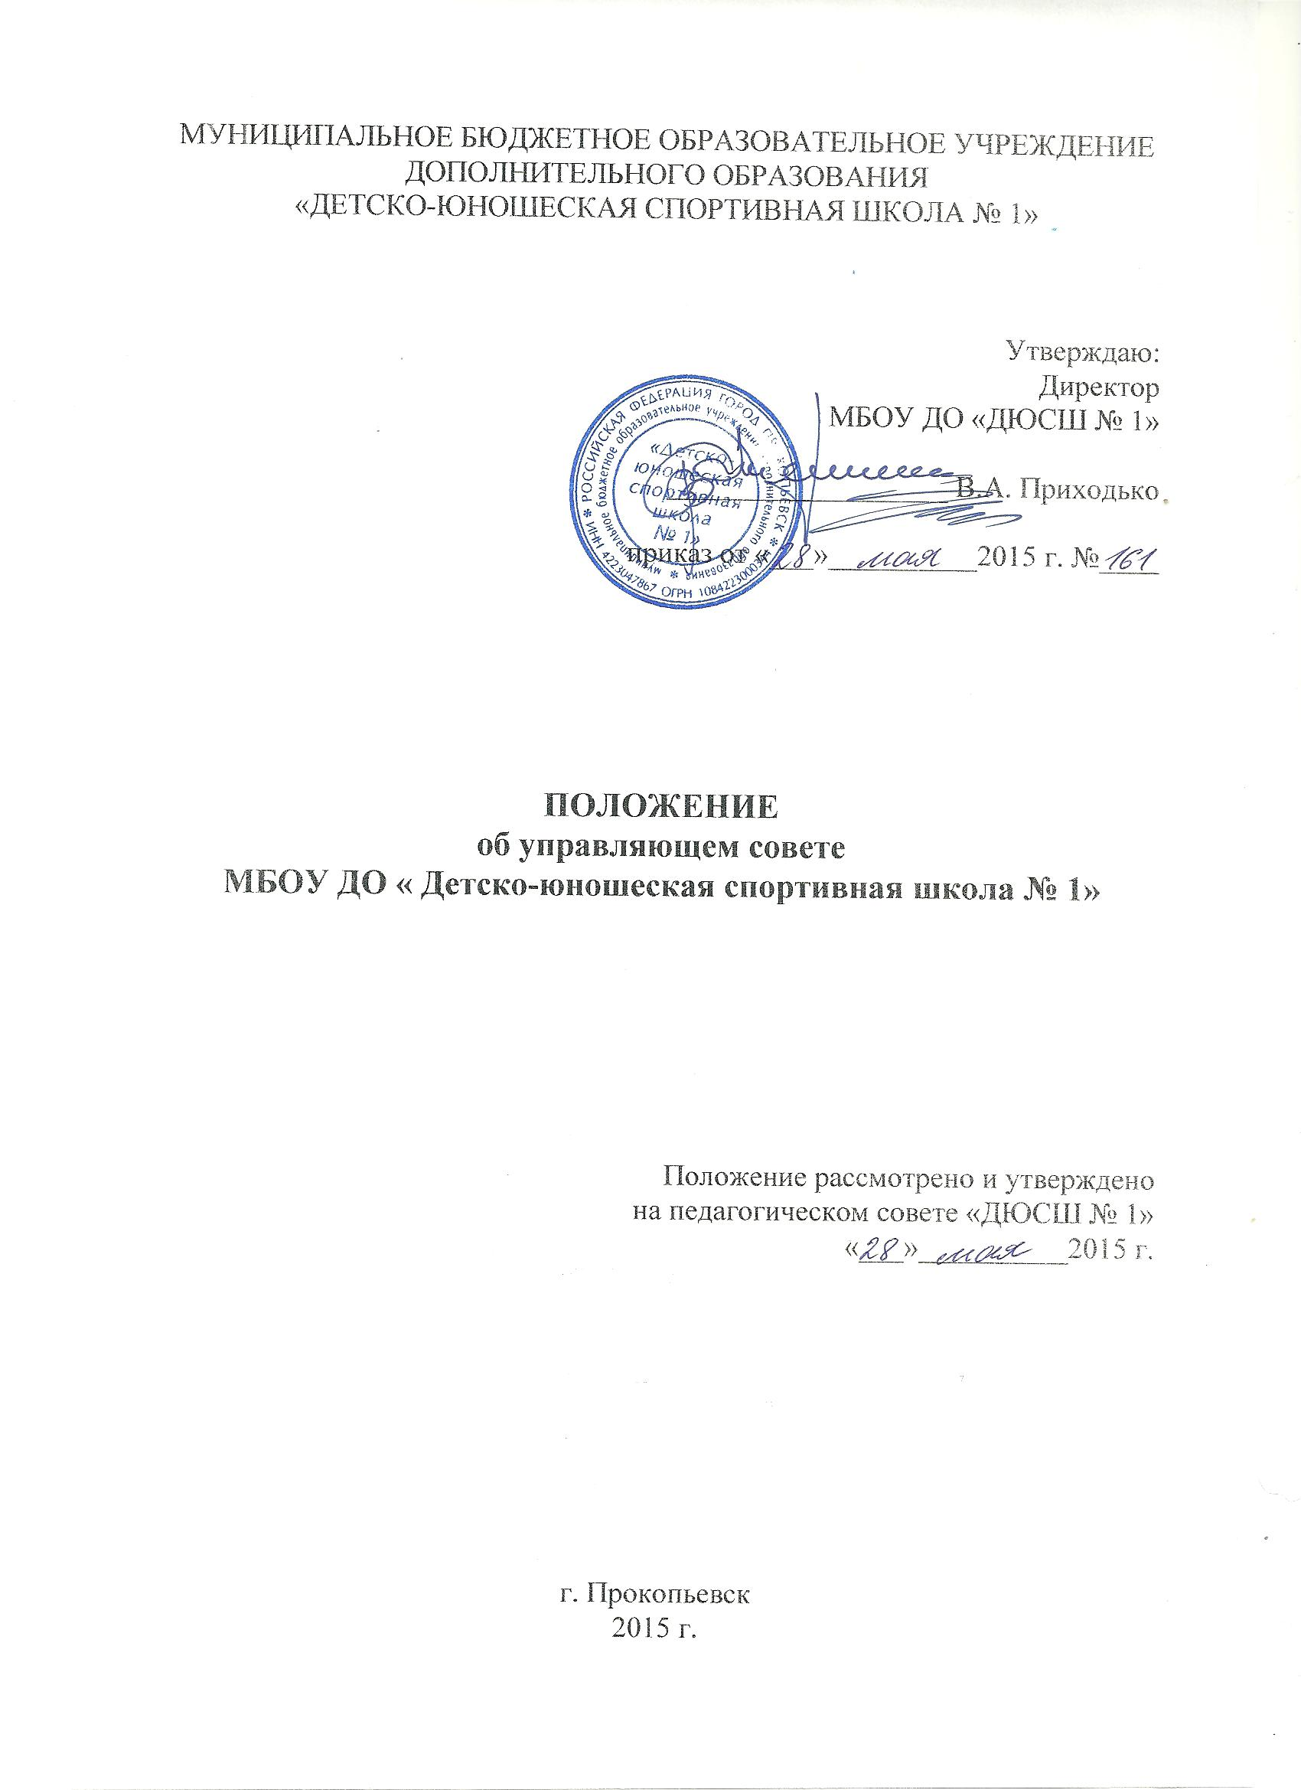

1. Общие положения

1.1. Управляющий совет муниципального бюджетного образовательного учреждения дополнительного образования «Детско-юношеская спортивная школа № 1» г. Прокопьевска (далее – ДЮСШ) является коллегиальным органом самоуправления, осуществляющим в соответствии с Уставом ДЮСШ решение отдельных вопросов, относящих к компетенции ДЮСШ.
1.2. Совет осуществляет свою деятельность в соответствии с законом и иными нормативными правовыми актами Российской Федерации, субъекта Российской Федерации, органов местного самоуправления, Уставом ДЮСШ, а также регламентом Совета, иными локальными нормативными актами ДЮСШ.
1.3. Деятельность членов Совета основывается на принципах добровольности участия в его работе, коллегиальности принятия решений, гласности.
1.4. Уставом ДЮСШ предусматриваются:
а) численность и порядок формирования и деятельности Совета;
б) компетенция Совета:
1.5. Члены Совета не получают вознаграждения за работу в Совете.
2. Структура Совета, порядок его формирования

2.1. В состав Совета входит:
- представители родителей (законных представителей) обучающихся всех ступеней подготовки - по одному представителю от группы;
- представители от обучающихся по 1 человеку от отделения, культивируемых в ДЮСШ;
- работники ДЮСШ – 4 человека;
- кооптированные члены – 1 человек или иных органов самоуправления, функционирующих в ДЮСШ, в том числе председатель первичной профсоюзной организации.
2.2. Директор ДЮСШ входит в состав Совета по должности.
2.3. Представитель Учредителя в Совет назначается Учредителем.
2.4. Общая численность Совета определяется уставом ДЮСШ. Количество членов Совета из числа родителей не может быть меньше 1/3 общего числа членов Совета.
2.5. Члены Совета из числа родителей (законных представителей) обучающихся избираются на родительских собраниях (по одному от каждой группы).
Решение собрания об избрании представителя в управляющий совет ДЮСШ принимается большинством голосов родителей (законных представителей), присутствующих на собрании, и оформляется протоколом, подписываемым всеми участниками собрания.
2.6. Члены Совета могут избираться на общешкольном родительском собрании, при проведении которого применяются правила, аналогичные предусмотренным п.п. 2.8. настоящего Положения.
2.7. Члены Совета из числа обучающихся избираются на общем собрании обучающихся соответствующих групп, при проведении которого применяются правила, аналогичные предусмотренным п.п. 2.8. настоящего Положения.
2.8. Члены Совета из числа работников ДЮСШ избираются на общем собрании работников учреждения, при проведении которого применяются правила, аналогичные предусмотренным п.п. 2.8. настоящего Положения.
2.9. Совет считается сформированным и приступает к осуществлению своих полномочий с момента избрания (назначения) не менее двух третей от общей численности членов Совета, определенной уставом ДЮСШ.

3. Компетенция Совета

3.1. Основными задачами Совета являются:
а) определение основных направлений развития ДЮСШ;
б) защита и содействие в реализации прав и законных интересов участников образовательного процесса;
в) повышение эффективности финансово-экономической деятельности ДЮСШ, стимулирование труда его работников;
г) содействие созданию в ДЮСШ оптимальных условий и форм организации образовательного процесса, в повышении качества образования, в наиболее полном удовлетворении образовательных потребностей населения;
д) общественный контроль рационального использования выделяемых учреждению бюджетных средств, доходов от собственной деятельности ДЮСШ и привлеченных средств из внебюджетных источников, обеспечение прозрачности финансово-хозяйственной деятельности ДЮСШ;
е) контроль за соблюдением надлежащих условий обучения, воспитания и труда в спортивной школе, сохранением и укреплением здоровья обучающихся;
ж) участие в рассмотрении конфликтных ситуаций между участниками образовательного процесса в случаях, когда это необходимо.
3.2. Для осуществления своих задач Управляющий совет:
- принимает устав ДЮСШ, изменения и дополнения к нему;
- согласовывает компонент школы государственного образовательного стандарта общего образования, профили обучения (по представлению руководителя ДЮСШ после одобрения педагогическим советом);
- утверждает программу развития ДЮСШ;
- принимает решение о введении (отмене) в период занятий школьной одежды для обучающихся ДЮСШ;
- утверждает по согласованию органов местного самоуправления годовой календарный учебный график ДЮСШ;
- участвует в разработке и согласовывает школьные локальные акты;
- рассматривают жалобы и заявления обучающихся, родителей (законных представителей) на действия (бездействие) педагогического, административного, технического персонала ДЮСШ, осуществляет защиту прав участников образовательного процесса.
- содействует привлечению внебюджетных средств для обеспечения деятельности и развития ДЮСШ, определяет направления и порядок их расходования;
- утверждает по представлению директора ДЮСШ смету расходования средств, полученных ДЮСШ от уставной приносящей доход деятельности и из иных внебюджетных источников;
- утверждает отчет директора ДЮСШ по итогам учебного и финансового года;
- осуществляет контроль за соблюдением здоровых и безопасных условий обучения и воспитания в ДЮСШ;
- ходатайствует, при наличии оснований, перед директором ДЮСШ о расторжении трудового договора с педагогическими работниками и работниками из числа административного, технического персонала;
- ходатайствует, при наличии оснований, перед Учредителем о награждении, премировании, о других поощрениях директора ДЮСШ, а также о принятии к нему мер дисциплинарного воздействия, о расторжении с ним трудового договора;
- представляет общественности ежегодный отчет ДЮСШ по итогам учебного и финансового года;
- принимает изменения и дополнения в настоящее Положение;
- рассматривает иные вопросы, отнесенные к компетенции Совета Уставом ДЮСШ
- участвует в оценки качества и результативности труда работников спортивной школы, распределении выплат стимулирующего характера работникам ДЮСШ по представлению руководителя и согласовывает их распределение;
- по вопросам, для которых уставом ДЮСШ Совету не отведены полномочия на принятие решений, решения Совета носят рекомендательный характер.

4. Организация деятельности Совета

4.1. Организационной формой работы Совета являются заседания, которые проводятся по мере необходимости, но не реже одного раза в полугодие.
Заседания Совета созываются председателем Совета, а в его отсутствие — заместителем председателя. Правом созыва заседания Совета обладают также руководитель ДЮСШ.
На заседании (в порядке, установленном уставом ДЮСШ и регламентом Совета) может быть решен любой вопрос, отнесенный к компетенции Совета.
4.2. Первое заседание Совета созывается руководителем ДЮСШ, не позднее, чем через месяц после его формирования. На первом заседании Совета, в частности, избираются председатель и секретарь Совета, при необходимости — заместитель (заместители) председателя Совета. Председатель Совета не может избираться из числа работников ДЮСШ (включая руководителя).
4.3. Планирование работы Совета осуществляется в порядке, определенным регламентом Совета. Регламент Совета должен быть принят не позднее, чем на втором его заседании.
4.4. Совет имеет право для подготовки материалов к заседаниям Совета, выработки проектов его решений в период между заседаниями создавать постоянные и временные комиссии Совета. Совет определяет структуру, количество членов в комиссиях, назначает из числа членов Совета их председателей, утверждает задачи, функции, персональный состав и регламент работы комиссий. В комиссии могут входить, с их согласия, любые лица, которых Совет сочтет необходимым привлечь для обеспечения эффективной работы комиссий. Руководитель (председатель) любой комиссии является членом Совета.
4.5. Заседание Совета правомочно, если на нем присутствуют не менее половины от числа членов Совета, определенного уставом ДЮСШ. Заседание Совета ведет председатель, а в его отсутствие — заместитель председателя.
4.6. Решения Совета, как правило, принимаются большинством голосов членов Совета, присутствующих на заседании, при открытом голосовании и оформляются протоколом, который подписывается председателем и секретарем Совета.
4.7. При осуществлении функции, предусмотренной пунктом 4.3. настоящего Положения, в заседании Совета не вправе участвовать представители обучающихся и работников ДЮСШ, а руководитель ДЮСШ не вправе принимать участие в голосовании.
  - Для осуществления своих функций Совет вправе:
а) приглашать на заседания любых работников ДЮСШ для получения разъяснений, консультаций, заслушивания отчетов по вопросам, входящим в компетенцию Совета;
б) запрашивать и получать у руководителя ДЮСШ и (или) учредителя информацию, необходимую для осуществления функций Совета, в том числе в порядке контроля за реализацией решений Совета.
4.9. Организационно-техническое обеспечение деятельности Совета возлагается на администрацию ДЮСШ (в случае необходимости — при содействии учредителя).

- Обязанности и ответственность Совета и его членов

5.1. Совет несет ответственность за своевременное принятие и выполнение решений, относящихся к его компетенции. Руководитель общеобразовательного учреждения вправе самостоятельно принимать решение по вопросу, входящему в компетенцию Совета, в случае отсутствия необходимого решения Совета по данному вопросу в установленные сроки.
5.2. Если Совет не проводит свои заседания в течение полугода, не выполняет свои функции или принимает решения, противоречащие действующему законодательству Российской Федерации, уставу и иным локальным нормативным правовым актам ДЮСШ, в этом случае происходит новое формирование Совета по установленной процедуре.
5.3. Члены Совета, в случае принятия решении, влекущих нарушения законодательства Российской Федерации, несут ответственность в соответствии с законодательством Российской Федерации.
5.4. Решения Совета, противоречащие положениям устава ДЮСШ, положениям договора ДЮСШ и учредителя, недействительны с момента их принятия и не подлежат исполнению руководителем ДЮСШ, его работниками и иными участниками образовательного процесса.
5.5. В случае возникновения конфликта между Советом и директором общеобразовательного учреждения (несогласия директора с решением Совета и (или) несогласия Совета с решением (приказом директора), который не может быть урегулирован путем переговоров, решение по конфликтному вопросу принимает учредитель.
5.6. Члены Совета обязаны посещать его заседания. Член Совета, систематически (белее двух раз подряд) не посетивший заседания без уважительных причин, может быть выведен из его состава по решению Совета.
5.7. Член Совета выводится из его состава по решению Совета в следующих случаях:
- по желанию члена Совета, выраженному в письменной форме;
- при увольнении с работы руководителя ДЮСШ, или увольнении работника учреждения, избранного членом Совета, если они не могут быть кооптированы (и (или) не кооптируются) в состав Совета после увольнения;
- в связи с окончанием ДЮСШ или отчислением (переводом) обучающегося, представляющего в Совете обучающихся, если он не может быть кооптирован (и (или) не кооптируются) в члены Совета после окончания ДЮСШ;
- в случае совершения противоправных действий, несовместимых с членством в Совете;
- при выявлении следующих обстоятельств, препятствующих участию члена Совета в его работе: лишение родительских прав; судебное запрещение заниматься педагогической и иной деятельностью, связанной с работой с детьми: признание по решению суда не дееспособным: наличие неснятой или непогашенной судимости за совершение уголовного преступления.
5.8. После вывода (выхода) из состава Совета его члена Совет принимает меры для замещения выбывшего члена (посредством довыборов либо кооптации).

